080340
La rencontre de Jeannette
Saint-Gilles
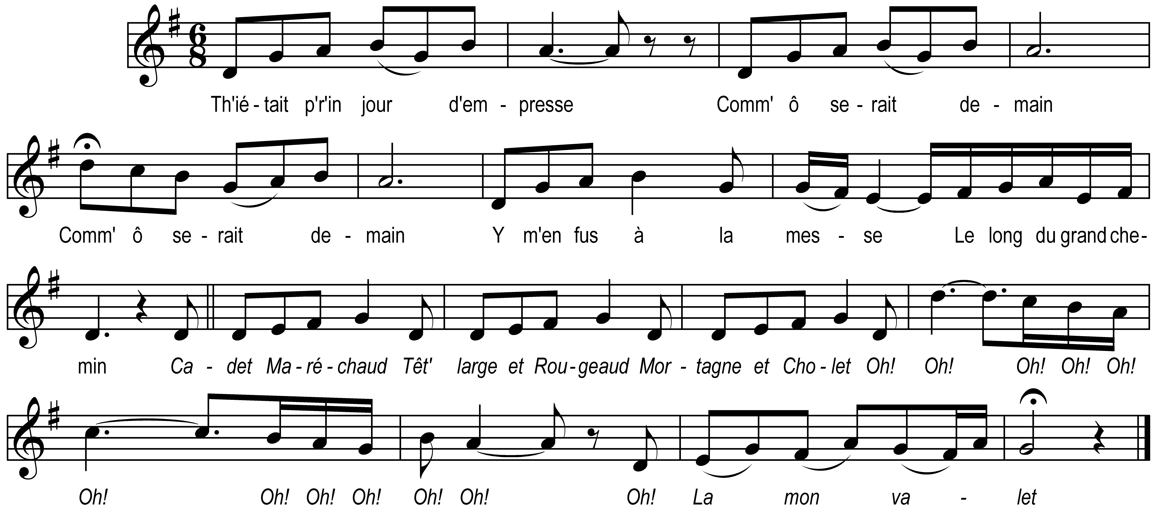

Th'iétait p'r'in jour d'empresse
Comm' ô serait demain (bis)
Y m'en fus à la messe
Le long du grand chemin

Cadet Maréchaud
Têt' large et Rougeaud
Mortagne et Cholet
Oh! Oh! Oh! Oh! Oh!
Oh! Oh! Oh! Oh! Oh!
Oh! Oh! La mon valet

Y* rencontris Jeannette
Belle comme un matin (bis)
Y l’y disis : feillette
Baille ta bianche main

Refrain

Nenni dit la mignounne
Ma mère n’ô vu jà (bis)
Et thio qui fait la prôune
N’aime poué to thié gâs

Refrain

Y répouni de maîme
Belle qu’a tant d’honneur (bis)
Cent foués pus man thieur t’aime
Y te baille man thieur

Refrain

Si tô veu chez ta mère
Dès qu’ô sera de ser (bis)
Irai avec man père
Demander à te vouer

Refrain

Ol arcit comme in’ flamme
Tot fut dit en deux sers (bis)
Y chang’ra poué ma femme
Pre tot l’or d’l’univers

Refrain

* “I” noté dans le manuscrit de G.Bourgeois.

